|  |  |  |  |  |
| --- | --- | --- | --- | --- |
|  | **Examen HAVO en VHBO** | | **19**  HAVO Tijdvak 2 VHBO Tijdvak 3 Vrijdag 15 juni 10.00-13.00 uur | **90** |
| **Scheikunde** | Hoger Algemeen Voortgezet Onderwijs  Vooropleiding Hoger  Beroeps Onderwijs |  |
|  |  |

|  |  |
| --- | --- |
| **Dit examen bestaat uit 37 vragen.**  **Vragen die NIET gemerkt zijn met een sterretje leveren bij goede beantwoording**  **1 of 2 punten op, vragen die gemerkt zijn met een sterretje 3 of meer punten** | Als bij een vraag een verklaring, uitleg, berekening of afleiding gevraagd wordt, worden aan het antwoord meestal geen punten toegekend als deze verklaring, uitleg, berekening of afleiding ontbreekt.  Geef niet meer antwoorden (redenen, voorbeelden e.d.) dan er worden gevraagd. Als er bijvoorbeeld twee redenen worden gevraagd en je geeft meer dan twee redenen, worden alleen de eerste twee in de beoordeling meegeteld. |

* Opgave 1

De formule van het hydride-ion is H– .

**1**  G Wat is het aantal protonen en wat is het aantal elektronen in een ion H–?

Noteer je antwoord als volgt:

aantal protonen: ...

aantal elektronen: ...

lonen H–komen voor in de stof lithiumaluminiumhydride. De formule van deze stof kan worden weergegeven met LiAlHx.

**\* 2** GLeg uit welke waarde x heeft.

**3** G Leg uit welke fase (vast, vloeibaar of gasvormig) men kan verwachten voor lithiumaluminiumhydride bij kamertemperatuur.

* Opgave 2

Stinkdieren produceren een onaangenaam ruikende stof om zich te beschermen tegen vijanden. De systematische naam van deze stof is 1-butaanthiol, de structuurformule is CH3–CH2–CH2–CH2–SH. In het laboratorium heeft men deze stof nagemaakt. Dat kan

door additie van waterstofsulfide (H2S) aan 1-buteen. Hierbij ontstaat naast 1-butaanthiol nog een ander additieproduct.

**4** G Geef de structuurformule van dat andere additieproduct.

Men kan 1-butaanthiol ook maken met behulp van een substitutiereactie. Daarbij reageren moleculen van een broomkoolwaterstof met ionen SH–.

**\* 5** GGeef de vergelijking van deze substitutiereactie. Schrijf daarbij de koolstofverbindingen in structuurformules.

* Opgave 3

Hieronder staat een deel van een kranteartikel uit 1989.

kranteartikel

De chemici Fleischmann en Pons kwamen eind maart met de mededeling kernfusie bij kamertemperatuur te hebben waargenomen. Dit zou zijn gebeurd tijdens een elektrolyse van zwaar water. Zij gebruikten een elektrode van het metaal palladium en een van platina. Aan de palladium-elektrode wordt deuteriumgas gevormd, dat zich in het palladium ophoopt. Daar zouden vervolgens de deuteriumkernen samensmelten:

2 deuteriumkernen → 1 heliumkern + 1 neutron

Hierbij zou dan zoveel warmte vrijkomen dat een gram deuteriumgas bij kernfusie een hoeveelheid energie kan leveren die gelijk is aan de energie die vrijkomt bij de verbranding van duizenden liters benzine.

Tot nu toe werd aangenomen dat kernfusie alleen bij extreem hoge temperatuur (honderd miljoen graden) en hoge druk kan plaatsvinden.

De molekulen van zwaar water bestaan uit een atoom zuurstof en twee atomen deuterium (een isotoop van waterstof met in de kern naast een proton ook nog een neutron). Voor deuterium wordt vaak het symbool D gebruikt. Bij de experimenten van Fleischmann en Pons reageerden moleculen zwaar water aan de palladiumelektrode.

De vergelijking van deze reactie is als volgt:

2 D2O (l) + 2 e– → D2 (g) + 2 OD– (aq)

**6** GLeg uit of de palladiumelektrode met de positieve of de negatieve pool van de gelijkspanningsbron was verbonden.

De chemici gebruikten bij hun elektrolyse-experimenten oplossingen van zouten in zwaar water. In deze oplossingen kwamen onder andere ionen OD– voor.

Deze ionen reageerden aan de platina-elektrode.

**7** GGeef de vergelijking van deze reactie.

Een deuteriumkern kan schematisch met de notatie $\begin{matrix}2 \\ 1\end{matrix} \text{H}$ weergegeven worden. In deze notatie is het getal linksboven het massagetal en het getal linksonder het atoomnummer.

**8** GGeef op overeenkomstige wijze de notatie voor de heliumkern die bij de kernreactie ontstaat.

Per deuteriummolecuul komt bij de kernfusie 5,3 · 10–13 J vrij.

Bij de verbranding van 1,0 liter benzine komt 3,3 · 107 J vrij.

**\* 9** GBereken het aantal liters benzine dat nodig is om bij de verbranding ervan evenveel energie te leveren als de energie die vrijkomt bij de kernfusie van 1,0 gram deuteriumgas.

* Opgave 4

De pH van menselijk bloed is onder normale omstandigheden 7,40.

**10** GBereken de concentratie van de hydroxide-ionen in menselijk bloed.

Neem aan dat *K*w= 1,0 · 10–14

Bloed kan beschouwd worden als een mengsel van verschillende buffers, waaronder de 'koolzuurbuffer'. Deze wordt zo genoemd omdat één van de twee bestanddelen van deze buffer opgelost koolstofdioxide is.

**11** GBeschrijf wat men verstaat onder het begrip 'buffer'.

**12** GGeef de formule van het andere bestanddeel van de koolzuurbuffer.

* Opgave 5

Hieronder is een stukje van een molecuul van het polymeer PVC (polyvinylchloride) weergegeven:

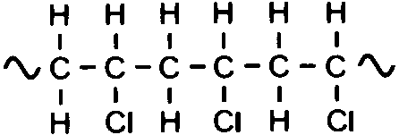

**13**  GGeef de structuurformule van het monomeer waaruit PVC bereid wordt.

PVC is veel toegepast als verpakkingsmateriaal, zoals plastic flessen. In dit materiaal zijn, naast PVC, weekmakers aanwezig. Een van deze weekmakers is dibutylftalaat (DBF). Deze stof wordt bereid uit ftaalzuur en 1-butanol:

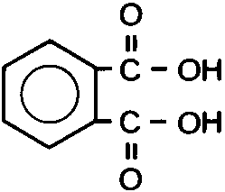

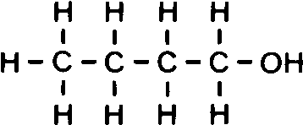

ftaalzuur 1-butanol

**14** GGeef de molecuulformule van ftaalzuur.

DBF ontstaat als elk van beide zuurgroepen van ftaalzuur veresterd wordt met 1-butanol.

**15** GGeef de structuurformule van DBF.

Wanneer men vloeistoffen in PVC-flessen bewaart, lost meestal een klein beetje weekmaker op in de vloeistof. Bij olijfolie is dat in sterkere mate het geval dan bij keukenazijn (een oplossing van azijnzuur in water).

**16** GGeef een verklaring voor dit verschil.

Volgens een eis in de warenwet is het maximaal toelaatbaar gehalte aan DBF in voedingsmiddelen 15 mg DBF per kg voedingsmiddel. Met behulp van dit gegeven en de dichtheid van olijfolie (zie Binas tabel 11) kan berekend worden hoeveel mol DBF maximaal per liter olijfolie mag voorkomen.

**\* 17** GBereken dit aantal mol.

De molaire massa van DBF = 278 g mol–1 .

* Opgave 6

Twee leerlingen, Aleid en Benno, krijgen de opdracht te bepalen hoeveel mol azijnzuur

per liter aanwezig is in een oplossing die zowel azijnzuur (CH3COOH) als oxaalzuur (H2C2O4) bevat. Aleid heeft daarvoor een werkplan gemaakt:

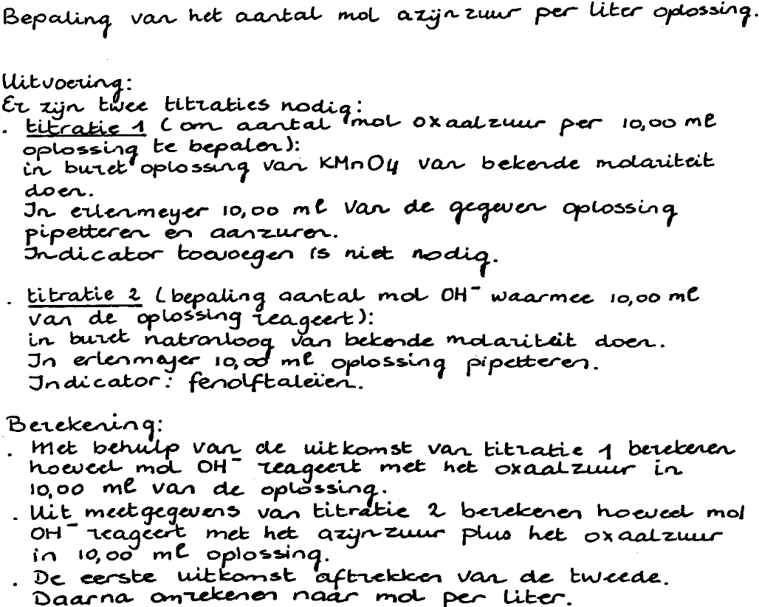werkplan

**\* 18** GGeef de halfvergelijkingen en de totaalvergelijking van de reactie die bij titratie 1 optreedt.

Benno vraagt zich af waarom bij titratie 1 geen indicator hoeft te worden toegevoegd. Aleid legt Benno uit dat bij deze titratie ook zonder dat een indicator is toegevoegd bij het eindpunt een kleurverandering optreedt.

**19** GGeef aan welke kleurverandering optreedt en leg uit waardoor die kleurverandering wordt veroorzaakt.

Uit de meetgegevens van titratie 1 vinden Aleid en Benno dat 10,00 ml oplossing

3,610 · 10–4 mol oxaalzuur bevat. De molariteit van het natronloog dat Aleid en Benno bij titratie 2 gebruiken, is 1,020·10–1 mol L–1 . Hiervan is 23,81 ml nodig. Met deze gegevens voeren zij het tweede onderdeel van Aleids plan uit: de berekening van het aantal mol azijnzuur per liter oplossing.

**\* 20** GBereken dit aantal mol.

Volgens de leraar van Aleid en Benno is de door hen gevonden waarde voor het aantal mol oxaalzuur per 10,00 ml oplossing niet juist. Volgens hem is de oorzaak daarvan dat bij titratie 1 de beginstand van de buret is afgelezen terwijl zich onder in de buret lucht bevond (zie figuur 1).

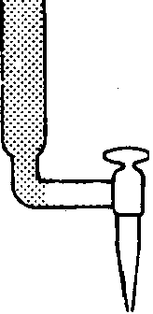

figuur 1

**21** GLeg uit of de molariteit van het oxaalzuur die Benno en Aleid bij titratie 1 hebben berekend hierdoor te hoog of te laag is.

* Opgave 7

Als magnesium aan de lucht wordt verhit, ontstaat magnesiumoxide.

**22** GGeef de vergelijking van deze reactie.

Als overmaat magnesium in een afgesloten ruimte met lucht wordt verhit, ontstaat naast magnesiumoxide ook magnesiumnitride (Mg3N2). De reactie waarbij magnesiumnitride

ontstaat, is een evenwichtsreactie:

3 Mg (s) + N2 (g) ←→ Mg3N2 (s)

**23** GGeef de evenwichtsvoorwaarde van dit evenwicht.

Wanneer aan magnesiumnitride overmaat van een zure oplossing wordt toegevoegd, treedt een zuur-base reactie op waarbij één mol magnesiumnitride reageert met acht mol H+. Naast ionen Mg2+ ontstaat bij deze reactie nog één andere ionsoort.

**24** GGeef de vergelijking van deze reactie.

* Opgave 8

Ethyn is een stof met de molekuulformule C2H2 Een bereidingswijze die vroeger veel werd toegepast is in onderstaand blokschema weergegeven.

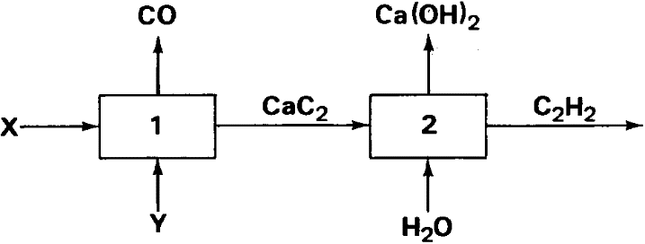blokschema

In ruimte 1 reageren stof X en het oxide Y met elkaar in de molverhouding 3 : 1.

**25** GGeef de formule van stof X en de formule van het oxide Y.

De reactie in ruimte 2 is een zuur-base reactie.

**26** GGeef de formule van het deeltje dat bij deze reactie als zuur reageert en geef de formule van de geconjugeerde base van dit zuur.

Tegenwoordig wordt ethyn bereid door methaan onder hoge druk te verhitten.

Daarbij treedt een reactie op waarbij uitsluitend ethyn en waterstof ontstaan.

**27** G Geef de vergelijking van deze reactie.

Van de stoffen in het mengsel dat bij deze reactie ontstaat, lost ethyn als enige goed op in aceton. Bij lagere temperatuur lost meer ethyn op in aceton dan bij hogere temperatuur. Van deze eigenschappen maakt men gebruik om uit het reactiemengsel zuiver ethyn te verkrijgen.

**28** G Noem de handelingen die men moet uitvoeren om met behulp van aceton zuiver ethyn uit het reactiemengsel te verkrijgen.

* Opgave 9

Gassen worden gewoonlijk onder hoge druk opgeslagen in gasflessen. Bij ethyn is dat echter riskant vanwege explosiegevaar. Als ethyn bij kamertemperatuur wordt samengeperst, ontleedt het namelijk zeer gemakkelijk en daarbij komt veel energie vrij.

**29** GKies in de volgende zin telkens het juiste woord.

De activeringsenergie voor de ontleding van ethyn is (klein/groot) en de enthalpieverandering voor de ontleding van ethyn is (positief/negatief).

Om toch zonder explosiegevaar een groot aantal dm3 ethyn in een gasfles te krijgen maakt men gebruik van het feit dat ethyn zeer goed oplost in aceton.

Een gasfles met een inhoud van 40 liter wordt hiertoe eerst helemaal gevuld met een poreus materiaal. Dit materiaal bestaat voor 75 volumeprocent uit holten. In de fles doet men vervolgens aceton. Nu kan zonder explosiegevaar ethyn in de fles geperst worden.

Dat doet men totdat 85% van de holten in het poreuze materiaal gevuld is met de

ethyn-acetonoplossing. De molariteit is dan gelijk aan 9,4 mol ethyn per liter oplossing.

**\* 30**  GBereken hoeveel dm3 ethyn uit de aldus gevulde gasfles kan vrijkomen. Neem aan dat het volume van een mol gas gelijk is aan 24,5 dm3 en dat geen ethyn in de fles achterblijft.

* Opgave 10

Alanine is een aminozuur met de volgende structuurformule:

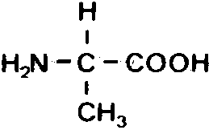

**\* 31**  GGeef de systematische naam van alanine.

Alanine kan als zwakke base of als zwak zuur reageren. Als alanine wordt opgelost kunnen drie verschillende soorten alanine-ionen worden gevormd. Welk soort alanine-ion het meest in de oplossing voorkomt, hangt af van de pH van de oplossing.

Bij pH = 6,0 komt het hiernaast

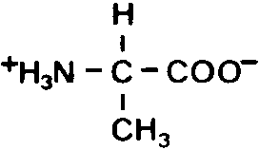weergegeven alanine-ion het meest voor.

Van de twee andere soorten alanine-ionen

komt de ene soort het meest voor bij lage

pH-waarden (bijvoorbeeld pH = 1,0) en

de andere het meest bij hoge pH-waarden

(bijvoorbeeld pH = 13,0).

**\* 32**  GGeef de structuurfonnules van deze twee soorten ionen.

Geef in je antwoord aan, welk soort ion bij pH = 1,0 het meest voorkomt en welk bij

pH = 13,0.

* Opgave 11

Aminozuren worden vaak aangeduid met afkortingen van drie letters (zie Binas tabel 67c). Deze afkortingen worden ook gebruikt om de aminozuurvolgorde van eiwitten aan te geven. Hierbij geldt bovendien de afspraak dat van de meest linkse aminozuureenheid de NH2-groep niet heeft gereageerd en dat van de aminozuureenheid rechts de COOH-groep niet heeft gereageerd.

**\* 33**  GGeef de structuurformule van het molecuul dat wordt weergegeven met Gly-Ser-Ala.

De moleculen van stof A bestaan uit een serine-eenheid, een glycine-eenheid en een alanine-eenheid. Deze eenheden kunnen op de volgende manieren gerangschikt zijn:

Gly-Ser-Ala Ser-Gly-Ala Ala-Gly-Ser

Gly-Ala-Ser Ser-Ala-Gly Ala-Ser-Gly

Om vast te stellen welke van de zes hierboven genoemde aminozuurvolgorden de juiste is, wordt stof A met een enzym behandeld. Dankzij dit enzym treedt een langzame stapsgewijze hydrolysereactie op. Daarbij wordt telkens de aminozuureenheid met de vrije COOH-groep vrijgemaakt. Met korte tussenpozen worden monsters uit het reactiemengsel genomen. Het enzym dat zich in het monster bevindt, wordt onwerkzaam gemaakt. Daarna wordt met een scheidingsmethode onderzocht welke aminozuren aanwezig zijn in het monster.

Het eerste monster bevat als enige aminozuur Gly.

In het tweede monster bevinden zich Gly, Ala en Ser.

**34** GGeef de twee aminozuurvolgorden (van de zes hierboven genoemde) die op grond van dit onderzoek nog mogelijk zijn voor stof A.

* Opgave 12

Als een oplossing van kaliumpersulfaat (K2S2O8) en een oplossing van kaliumjodide (KI)

bij elkaar worden gevoegd, wordt de oplossing bruin door de vorming van l2(aq). Daarbij

vindt de volgende redoxreactie plaats:

S2O82– (aq) + 2 I– (aq) → I2 (aq) + 2 SO42– (aq)

Deze vergelijking kan ook met twee halfreacties worden weergegeven.

**35** G Geef de vergelijkingen van deze twee halfreacties.

Nellie wil de reactiesnelheid van bovengenoemde reactie onderzoeken. Zij heeft daartoe de beschikking over een colorimeter en een ijklijn die het verband aangeeft tussen de joodconcentratie in een oplossing en de intensiteit van de kleur van die oplossing. Deze ijklijn is weergegeven in diagram 1.

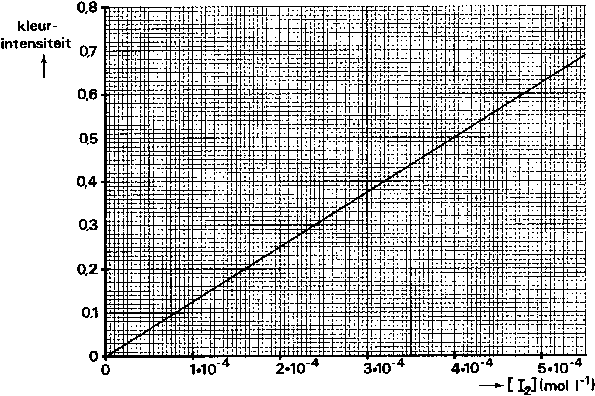diagram 1

Om de reactiesnelheid te bepalen voegt Nellie een oplossing van kaliumpersulfaat toe aan een oplossing van kaliumjodide.

Het volume van het verkregen mengsel is 50 ml.

Vervolgens bepaalt zij op verschillende tijdstippen de kleurintensiteit van de oplossing.

In tabel 1 staat een aantal van haar metingen.

tabel 1

|  |  |
| --- | --- |
| tijdstip  (in seconden) | kleurintensiteit |
| 0  60  120  180  240  300 | 0  0,22  0,34  0,42  0,49  0,55 |

Met behulp van de gegevens in tabel 1 en de ijklijn in diagram 1 kan worden berekend hoeveel mol I2 tussen bepaalde tijdstippen is gevormd.

**\* 36** GBereken hoeveel mol I2 is gevormd in Nellies reactiemengsel tussen de tijdstippen

t = 60 s en t = 120 s.

Uit de gegevens in tabel 1 blijkt dat de snelheid van de reactie steeds kleiner wordt. Omdat door Nellie de temperatuur van het reactiemengsel tijdens de metingen constant is gehouden, ligt die verandering van de snelheid van de reactie niet aan een temperatuursverandering.

**37** GLeg uit waardoor de snelheid van de reactie steeds kleiner wordt.